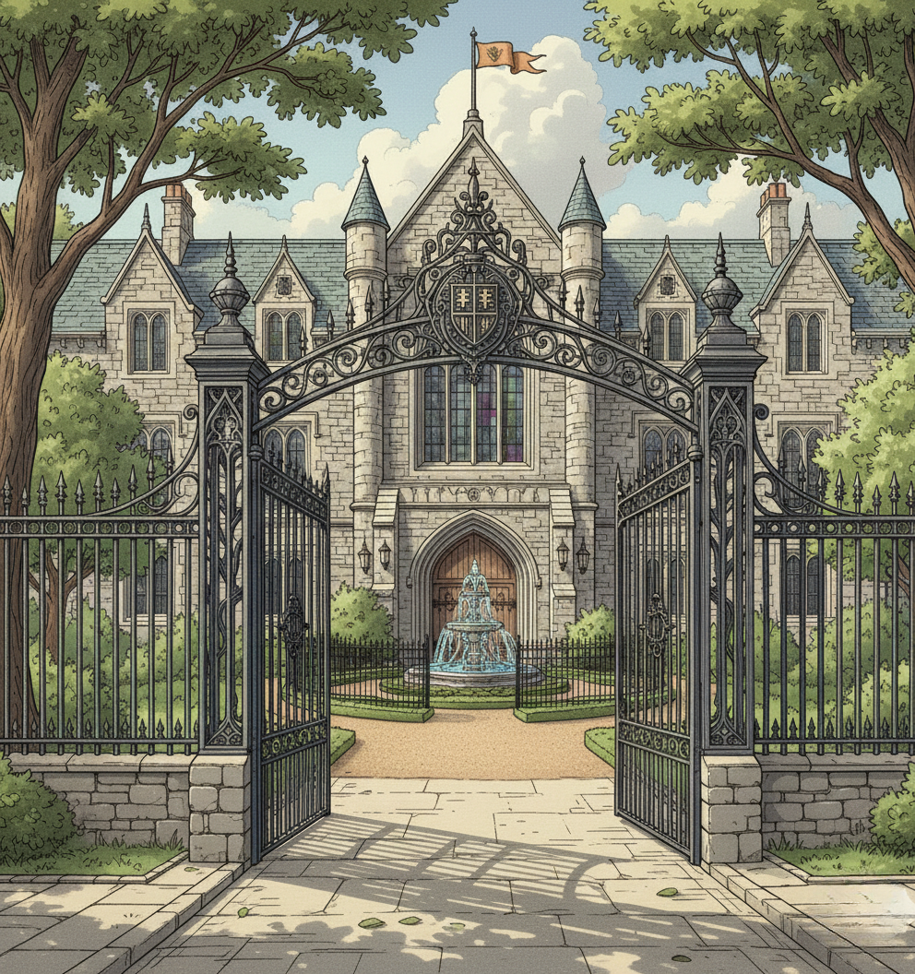

L’ORDRE D’ORBI – FICHE JOUEUR
Aventure pédagogique au Collège des Carrières
Nom du joueur : .......................................................
Points de vie de départ : 50 PV
N° | Pièce visitée | Points perdus | Points gagnés | Total PV | Ce que j’ai appris | Chronomètre
1 | Entrée principale
2 | Hall principal
3 | Couloir des classes
4 | Laboratoire
5 | Local d’Art et de musique
6 | Salle des sports
7 | Couloir de direction
8 | Local d’entretien
9 | Bureau de direction
10 | Couloir d’internat
11 | Potager
12 | Chapelle
13 | Bibliothèque
14 | Infirmerie
15 | Salle d’études
16 | Salle de détente
17 | Réfectoire
18 | Amphithéâtre

